实验九 存储器设计与IP调用
一、实验目的
1. 掌握单端口RAM和ROM原理和设计方法。
2. 掌握单端口RAM和ROM的IP生成和调用方法。
2. 掌握ModelSim和ISE工具软件。
3. 掌握基本的测试代码编写和FPGA开发板使用方法。
二、实验环境
1. 装有ModelSim和ISE的计算机。
2. Sword实验系统。
三、实验原理
片内存储器分为RAM和ROM两大类。RAM是随机存储器，存储单元的内容可按需随意取出或存入。这种存储器在断电后将丢失所有数据，因此一般用来存储一些短时间内使用的程序和数据。
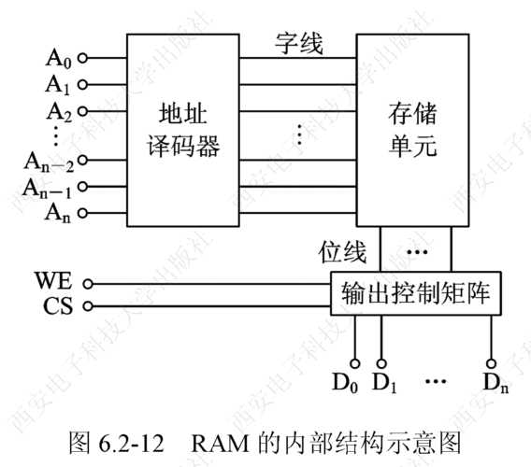
ROM即只读存储器，是一种只能读出事先存储的数据的存储器，其特性是存入的数据无法改变。也就是说，这种存储器只能读不能写。由于ROM在断电之后数据不会丢失，所以通常用在不需经常变更的电子资料。
四、实验任务
1. 用Verilog HDL设计深度为32、位宽为8 bit的单端口RAM,在Modelsim上仿真测试。
2. 用Verilog HDL设计深度为8、位宽为8 bit的ROM。在Modelsim上仿真测试。
3.用Xilinx ISE/Vivado 生成单端口RAM的IP，并编写测试文件，调试通过。
4. 用Xilinx ISE/Vivado 生成单端口ROM的IP，并编写测试文件，调试通过。
五、实验思考
1、在完成基本实验的基础上，比较自行设计的RAM和ROM，与调用IP生成的RAM和ROM，有何相同之处与不同之处。
2、尝试修改存储器的位宽与深度，然后进行设计实现和验证结果。

